Lampiran 1 Lembar Instrumen Angket Validasi Ahli Materi
LEMBAR INSTRUMEN ANGKET VALIDASI AHLI MATERI
- Identitas
Judul Penelitian : Pengembangan Bahan Ajar Matematia SD Berbasis Rumah Adat Batak Toba
Nama Mahasiswa : Maifah Hanim Br Panjaitan
NPM : 181434258
Nama Dosen Ahli :
NIDN :
Tanggal :
- Petunjuk Penelitian
      - Lembar angket diisi oleh Dosen sebagai Ahli Materi.
      - Lembar angket ini bertujuan untuk mengetahui pendapat Bapak/Ibu tentang “Pengembangan Bahan Ajar Matematika SD Berbasis Rumah Adat Batak Toba”. Pendapat, penilaian, kritik, dan saran dari bapak/ibu sangat bermanfaat untuk memperbaiki dan meningkatkan kualitas bahan ajar pembelajaran ini.
      - Penilaian dilakukan dengan cara memberikan tanda ceklis (√ ) pada kolom yang sudah diselesaikan.
      - Pendapat, kritik dan saran dari bapak/ibu mohon ditulis pada lembar yang telah disediakan.
      - Makna poin validasi adalah sebagai berikut :
      - Sangat Tidak Setuju
      - Tidak Setuju
      - Kurang Setuju
      - Setuju
      - Sangat Setuju
- Tabel Penilaian
Lembar Instrumen Angket Ahli Materi
No | Aspek Penilaian | Penilaian
 |  | 1 | 2 | 3 | 4
 | Kesesuaian materi geometri bangun datar dengan kompetensi dasar dan indicator yang akan dicapai siswa
 | Materi yang disajikan dapat mencapai tujuan pembelajaran
 | Materi pada bahan ajar relevan dengan materi yang harus dipelajari
 | Kegiatan yang disajikan dalam bahan ajar yang dikembangkan dapat menumbuhkan rasa ingin tahu siswa
 | Keruntutan materi pembelajaran sesuai dengan alur pikir peserta didik
 | Kesesuaian materi pembelajaran dengan tingkat kemampuan peserta didik
 | Penyampaian materi pada bahan ajar menarik untuk dipahami siswa
 | Latihan soal disajikan sesuai tujuan pembelajaran
 | Petunjuk pengerjaan disajikan dengan jelas
 | Tingkat kesulitan soal sesuai dengan aspek pemahaman peserta didik

Komentar dan Saran :
………………………………………………………………………………………………………………………………………………………………………………………………………………………………………………………………………
Kesimpulan :
Berilah tanda ceklis lingkaran sesuai dengan pendapat Bapak/Ibu terhadap bahan ajar yang dikembangkan :
- Bahan ajar ini layak untuk diujicobakan tanpa direvisi.
- Bahan ajar ini layak diujicobakan dengan revisi sesuai dengan saran.
- Tidak layak diujicobakan.

Medan, Juli 2022

(…………………...)
NIDN

Lampiran 2 Lembar Instrumen Angket Validasi Ahli Bahan Ajar
LEMBAR INSTRUMEN ANGKET VALIDASI AHLI BAHAN AJAR
- Identitas
Judul Penelitian : Pengembangan Bahan Ajar Matematia SD Berbasis Rumah Adat Batak Toba
Nama Mahasiswa : Maifah Hanim Br Panjaitan
NPM : 181434258
Nama Dosen Ahli :
NIDN :
Tanggal :
- Petunjuk Penelitian
- Lembar angket diisi oleh Dosen sebagai Ahli Materi.
- Lembar angket ini bertujuan untuk mengetahui pendapat Bapak/Ibu tentang “Pengembangan Bahan Ajar Matematika SD Berbasis Rumah Adat Batak Toba”. Pendapat, penilaian, kritik, dan saran dari bapak/ibu sangat bermanfaat untuk memperbaiki dan meningkatkan kualitas bahan ajar pembelajaran ini.
- Penilaian dilakukan dengan cara memberikan tanda ceklis (√ ) pada kolom yang sudah diselesaikan.
- Pendapat, kritik dan saran dari bapak/ibu mohon ditulis pada lembar yang telah disediakan.
- Makna poin validasi adalah sebagai berikut :
- Sangat Tidak Setuju
- Tidak Setuju
- Kurang Setuju
- Setuju
- Sangat Setuju
- Tabel Penilaian
Lembar Instrumen Angket Ahli Bahan Ajar
No | Aspek Penilaian | Penilaian
 |  | 1 | 2 | 3 | 4
 | Kesesuaian dengan ketentuan UNESCO yaitu maksimal ukuran kertas A4 (21cm x29,7)
 | Kesesuaian ukuran dengan materi isi bahan ajar
 | Huruf yang digunakan menarik dan mudah dibaca
 | Ukuran tata letak lengkap (judul kegiatan, sub judul, kegiatan belajar, dan angka halaman)
 | Kesesuaian dari penyajian gambar dan materi yang dibahas
 | Penyajian bahan ajar dilakukan secara runtut
 | Penyajian bahan ajar mendukung siswa untuk terlibat dalam pembelajaran
 | Bahan ajar yang dikembangkan dapat digunakan sebagai alternatif pembelajaran
 | Menggunakan Bahasa Indonesiayangsesuai dengan Ejaan Yang Disempurnakan (EYD)
 | Kalimat yang digunakan pada bahan ajar mudah dipahami siswa

Komentar dan Saran :
………………………………………………………………………………………………………………………………………………………………………………………………………………………………………………………………………
Kesimpulan :
Berilah tanda lingakaran sesuai dengan pendapat Bapak/Ibu terhadap bahan ajar yang dikembangkan :
- Bahan ajar ini layak untuk diujicobakan tanpa direvisi.
- Bahan ajar ini layak diujicobakan dengan revisi sesuai dengan saran.
- Tidak layak diujicobakan.

Medan, Juli 2022

(…………………...)
NIDN

Lampiran 3 Lembar Instrumen Angket Validasi Ahli Pembelajaran
LEMBAR INSTRUMEN ANGKET VALIDASI RESPON GURU
- Identitas
Judul Penelitian : Pengembangan Bahan Ajar Matematia SD Berbasis Rumah Adat Batak Toba
Nama Mahasiswa : Maifah Hanim Br Panjaitan
NPM : 181434258
Nama Guru Kelas IV :
Instansi : SD Negeri 102058 Dolok Masihul
Tanggal :
- Petunjuk Penelitian
- Lembar angket diisi oleh Dosen sebagai Ahli Materi.
- Lembar angket ini bertujuan untuk mengetahui pendapat Bapak/Ibu tentang “Pengembangan Bahan Ajar Matematika SD Berbasis Rumah Adat Batak Toba”. Pendapat, penilaian, kritik, dan saran dari bapak/ibu sangat bermanfaat untuk memperbaiki dan meningkatkan kualitas bahan ajar pembelajaran ini.
- Penilaian dilakukan dengan cara memberikan tanda ceklis (√ ) pada kolom yang sudah diselesaikan.
- Pendapat, kritik dan saran dari bapak/ibu mohon ditulis pada lembar yang telah disediakan.
- Makna poin validasi adalah sebagai berikut :
      - Sangat Tidak Setuju
      - Tidak Setuju
      - Kurang Setuju
      - Setuju
      - Sangat Setuju
- Tabel Penilaian
Lembar Instrumen Angket Respon Guru
No | Aspek Penilaian | Penilaian
 |  | 1 | 2 | 3 | 4
1. | Kesesuaian materi pada bahan ajar dengan materi pokok dalam Kompetensi Dasar
2. | Kesesuaian materi yang disajikan pada bahan ajar dengan tujuan pembelajaran
3. | Materi yang disajikan dalam bahan ajar sesuai dengan tingkat kemampuan siswa
4. | Bahan ajar materi geometri bangun datar mudah dipahami peserta didik
5. | Bahan ajar menggunakan kalimat yang mudah dipahami oleh peserta didik
6. | Kemenarikan tampilan bahan ajar untuk dipelajari oleh peserta didik
7. | Penyajian gambar bahan ajar menarik perhatian siswa untuk belajar
8. | Penggunaan gambar desain bahan ajar tepat dengan materi
9. | Warna tampilan dan baground pada bahan ajar kombinasi warna yang menarik dan jelas
10. | Bahan ajar yang dikembangkan membuat siswa lebih aktif dalam mengikuti kegiatan pembelajaran

Komentar dan Saran :
………………………………………………………………………………………………………………………………………………………………………………………………………………………………………………………………………
Kesimpulan :
Berilah tanda lingkaran sesuai dengan pendapat Bapak/Ibu terhadap bahan ajar yang dikembangkan :
- Bahan ajar ini layak untuk diujicobakan tanpa direvisi.
- Bahan ajar ini layak diujicobakan dengan revisi sesuai dengan saran.
- Tidak layak diujicobakan.

Medan, Juli 2022

(…………………...)

Lampiran 4 Lembar Instrumen Angket Validasi Siswa
LEMBAR INSTRUMEN ANGKET VALIDASI RESPON SISWA
- Identitas
Nama Responden :
Kelas :
- Petunjuk Pengisian
- Lembar angket ini diisi oleh siswa
- Penilaianini dilakukan dengan cara memberikan tanda ceklis (√ ) pada kolom yang disediakan
- Maka poin validasi berupa jawaban :
- Ya
- Tidak
- Tabel Penilaian
No | Indikator Penilaian | Penilaian
 |  | 1 | 2 | 3 | 4 | 5
 | Saya merasa senang ketika belajar menggunakan bahan ajar matematika berbasis rumah adat batak toba
 | Saya merasa bersemangat ketika belajar menggunakan bahan ajar matematika berbasis rumah adat batak toba
 | Saya merasa termotivasi belajar matematika ketika menggunakan bahan ajar berbasis rumah adat batak toba
 | Saya menyukai gambar-gambar yang ada dalam bahan ajar
 | Saya menyukai perpaduan warna yang digunakan dalam bahan ajar ini
 | Saya menyukai pemilihan warna dalam bahan ajar
 | Saya dapat memahami materi yang disampaikan dalam bahan ajar
 | Saya memahami contoh-contoh yang terdapat dalam bahan ajar
 | Saya dapat memberikan kesimpulan dari materi pembelajaran yang disampaikan dari bahan ajar
 | Saya dapat menjawab soal-soal yang ada dalam bahan ajar

Lampiran 5.
RENCANA PELAKSANAAN PEMBELAJARAN
(RPP)
Satuan pendidikan : SD Negeri 102058 Dolok Masihul
Kelas/Semester : IV/2 (Genap)
Mata Pelajaran : Matematika
Materi : Keliling dan Luas Bidang Datar
Alokasi Waktu : 1 x pertemuan (2 x 35 menit)

Kompetensi Inti
KI 1: Menerima, menjalankan, dan menghargai ajaran agama yang dianutnya.
KI 2: Menunjukkan perilaku jujur, disiplin, tanggung jawab, santun, peduli, dan percaya diri dalam berinteraksi dengan keluarga, teman, guru, dan tetangga.
KI 3:Memahami pengetahuan faktual dengan cara mengamati (mendengar, melihat, membaca) dan menanya berdasarkan rasa ingin tahu tentang dirinya, makhluk ciptaan Tuhan dan kegiatannya, dan benda-benda yang dijumpainya di rumah, di sekolah, dan tempat bermain.
KI 4: Menyajikan pengetahuan faktual dalam bahasa yang jelas, sistematis dan logis, dalam karya yang estetis, dalam gerakan yang mencerminkan anak sehat, dan dalam tindakan yang mencerminkan perilaku anak beriman dan berakhlak mulia.
- Kompetensi Dasar (KD) dan Indikator
Kompetensi Dasar | Indikator
3.9 Menjelaskan dan menentukan keliling dan luas persegi, persegi panjang dan segitiga, serta hubungan pangkat dua dengan akar pangkat dua. | 3.9.1 Menjelaskan keliling persegi, persegi panjang dan segitiga.  3.9.2 Menentukan keliling persegi, persegi panjang dan segitiga.
4.9 Menyelesaikan masalah berkaitan dengan keliling dan luas persegi, persegi panjang, dan segitiga, serta hubungan pangkat dua dengan akar pangkat dua. | 4.9.1 Mengidentifikasi keliling persegi dan persegi panjang.  4.9.2. Menyelesaikan masalah yang berkaitan dengan keliling persegi dan persegi panjang.

- Tujuan Pembelajaran
  - Setelah mengamati dan mengikuti langkah pembelajaran, siswa dapat menentukan keliling persegi, persegi panjang dan segitiga.
  - Setelah mengikuti pembelajaran siswa dapat menentukan luas persegi, persegi panjang dan segitiga.
  - Siswa mampu mengidentifikasi sifat-sifat persegi, persegi panjang dan segitiga.
- Materi Pembelajaran
- Persegi
- Keliling dan luas persegi
- Sifat-sifat persegi
- Persegi panjang
- Keliling dan luas persegi panjang
- Sifat-sifat persegi panjang
- Segitiga
- Keliling dan luas segitiga
- Sifat-sifat segitiga
- Pendekatan dan Metode
- Pendekatan : Scientifik
- Metode : Ceramah, Pengamatan, Tanya jawab dan Penugasan.
- Media Pembelajaran
- Bahan ajar matematika SD berbasis rumah adat batak toba
- Sumber Belajar
- Buku paket matematika kelas IV SD urikulum 2013
- Buku siswa matematika kelas IV SD
- Langkah-langkah Kegiatan Pembelajaran
Kegiatan | Deskripsi Kegiatan |  | Alokasi Waktu
 | Guru | Siswa
Pendahuluan | - Guru melakukan pembukaan pembelajaran dengan mengucapkan salam dan dilanjutkan dengan membaca do’a yang dipimpin oleh ketua kelas.  - Guru menanyakan kabar kepada siswa dan melakukan ice breaking tepuk semangat sebelum melakukan aktivitas belajar di hari ini.  - Guru melakukan apersepsi kepada siswa dengan cara mengaitkan materi terdahulu dengan materi yang akan dipelajari pada hari ini. Apersepsi berupa mengajak siswa melihat sekeliling, adakah benda yang berbantuk bidang datar?  - Guru menyampaikan tujuan pembelajaran yang tertuang dalam materi pembelajaran hari ini yaitu tujuannya siswa mampu mengamati, memahami dan menentukan keliling dan luas persegi, persegi panjang dan segitiga, serta siswa mampu mengidentifikasi sifat-sifat bangun datar persegi, persegi panjang dan segitiga. | - Siswa menjawab salam dari gueu, dan ketua kelas memimpin do’a untuk memulai pembelajaran.  - Siswa memberi tahu kabar mereka kepada guru dan melakukan tepuk semangat.  - Siswa mengingat materi pembelajaran yang lalu.  - Siswa mendengarkan guru dalam memberitahu manfaat dan tujuan dalam pembelajaran dan memperhatikan buku bacaan siswa. | 15 menit
Kegiatan Inti | - Guru menjelaskan tentang keliling dan luas bangun datar (persegi, persegi panjang dan segitiga).  - Bangun datar  Bangun datar adalah bangun dua dimensi yang hanya memiliki panjang dan lebar yang dibatasi oleh garis lurus atau melengkung.  - Persegi  Persegi adalah segi empat yang keempat sisinya sama panjang dan keempat sudutnya merupakan sudut siku-siku. Keliling merupakan hasil dari menjumlahkan seluruh sisi persegi. Rumus menghitung keliling persegi adalah  K= 4 x s  Untuk mendapatkan luas persegi bisa dengan cara menghitung seluruh satuan persegi yang menutupi seluruh permukaan persegi, atau dengan cara mengkalikan sisi 1 dengan sisi 2. Rumus untuk menentukan luas persegi yaitu :  L = s x s  - Persegi Panjang  Persegi panjang adalah segi empat yang sisi berhadapan nya sama panjang dan keempat sudutnya merupakan sudut siku-siku. Kamu dapat menghitug keliling persegi panjang bisa menggunakan rumus sebagai berikut :  K = 2 (p+l) atau K = (p+l) (p+l) sedangkan untuk menghitung luas persegi pajang dengan menggunakan rumus sebagai berikut :  L = p x l  - Segitiga  Segitiga adalah bangun datar yang dibatasi tiga buah ruas garis yang ujung-ujungnya saling bertemu dan membentuk sudut. Untuk menghitung keliling segitiga kamu dapat emnggunakan rumus sebagai berikut :  K = sisi a + sisi b + sisi c  sedangkan untuk menentukan luas segitiga kamu dapat menggunakan rumus sebagai berikut :  L = ½ a x t  - Guru memberikan kesempatan kepada siswa untuk bertanya tentang materi yag telah disampaikan oleh guru.  - Guru menjawab pertanyaan dari siswa.  - Guru memberikan kesempatan kepada siswa untuk memahami materi yang disampaikan dengan berdiskusi kepada teman sebangkunya.  - Setelah melakukan diskusi guru menyatakan bahwa siswa mampu memahami materi yang disampaikan pada hari ini.  - Guru memberikan beberapa soal kepada siswa yang berhubungan dengan keliling dan luas bangun datar (persegi, persegi panjang dan segitiga).  - Guru meminta siswa untuk mengerjakan soal tersebut.  - Guru menunjuk beberapa siswa untuk menuliskan hasil pekerjaannya didepan kelas secara bergantian.  - Guru menunjuk beberapa siswa untuk mempresentasikan secara lisan kepada teman-temannya hasil pembelajaran bangun datar pada hari ini. | - Siswa mengamati penjelasan guru tentang keliling dan luas bangun datar (persegi, persegi panjang dan segitiga).  - Siswa menanyakan penjelasan guru yang belum dipahami, seperti contohnya bagaimana menghitung keliling pada persegi?  - Siswa mencoba berdiskusi dengan teman sebangkunya tentang keliling dan luas bangun datar (persegi, persegi pajang dan segitiga).  - Siswa mengerjakan soal yang diberikan guru dengan melihat buku paket siswa.  - Siswa yang ditunjuk guru bergantian menuliskan jawaban atas soal yang diberikan guru di depan kelas.  - Siswa yang ditunjuk guru mempresentasikan hasil pembelajaran yang ia dapatkan pada hari ini di depan kelas secara lisan. | 40 menit
Penutup | - Guru memberikan penguatan materi tentang bangun datar.  - Guru mengapresiasi hasil kerja siswa dan memberikan motivasi untuk menambah semangat belajar.  - Menyanyikan salah satu lagu wajib daerah untuk menumbuhkan rasa nasionalisme, persatuan dan toleransi.  - Guru memberikan salam dan do’a penutup yang dipimpin oleh ketua kelas. | - Siswa memperhatikan kesimpulan yang disampaikan guru tentang materi bangun datar hari ini.  - Siswa menyanyikan lagu wajib daerah bersama-sama.  - Siswa menjawab salam dari guru, dan ketua kelas memimpin do’a untuk mengakhiri pembelajaran. | 15 menit

Mengetahui Dolok Masihul, 2022
Kepala Sekolah SDN 102058 Dolok Masihul Guru kelas IV

Tati Handayani, S.Pd Siti Laila Barkah, S.Pd
NIP.

Lampiran 6. Angket Validasi Ahli Materi
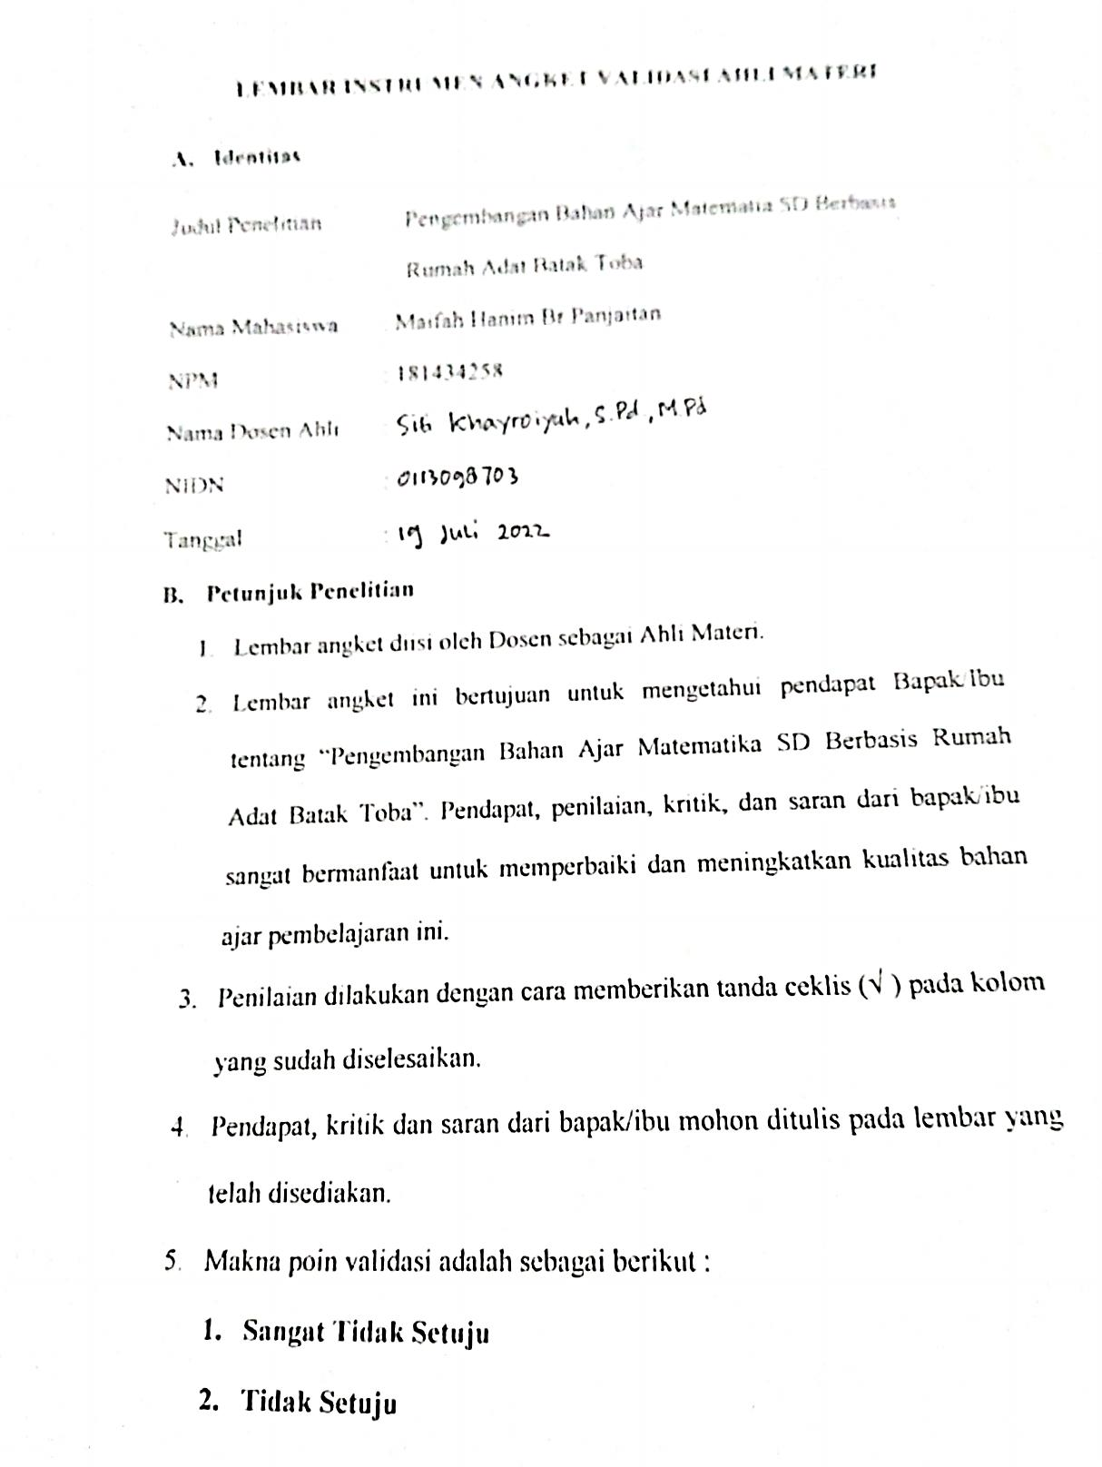

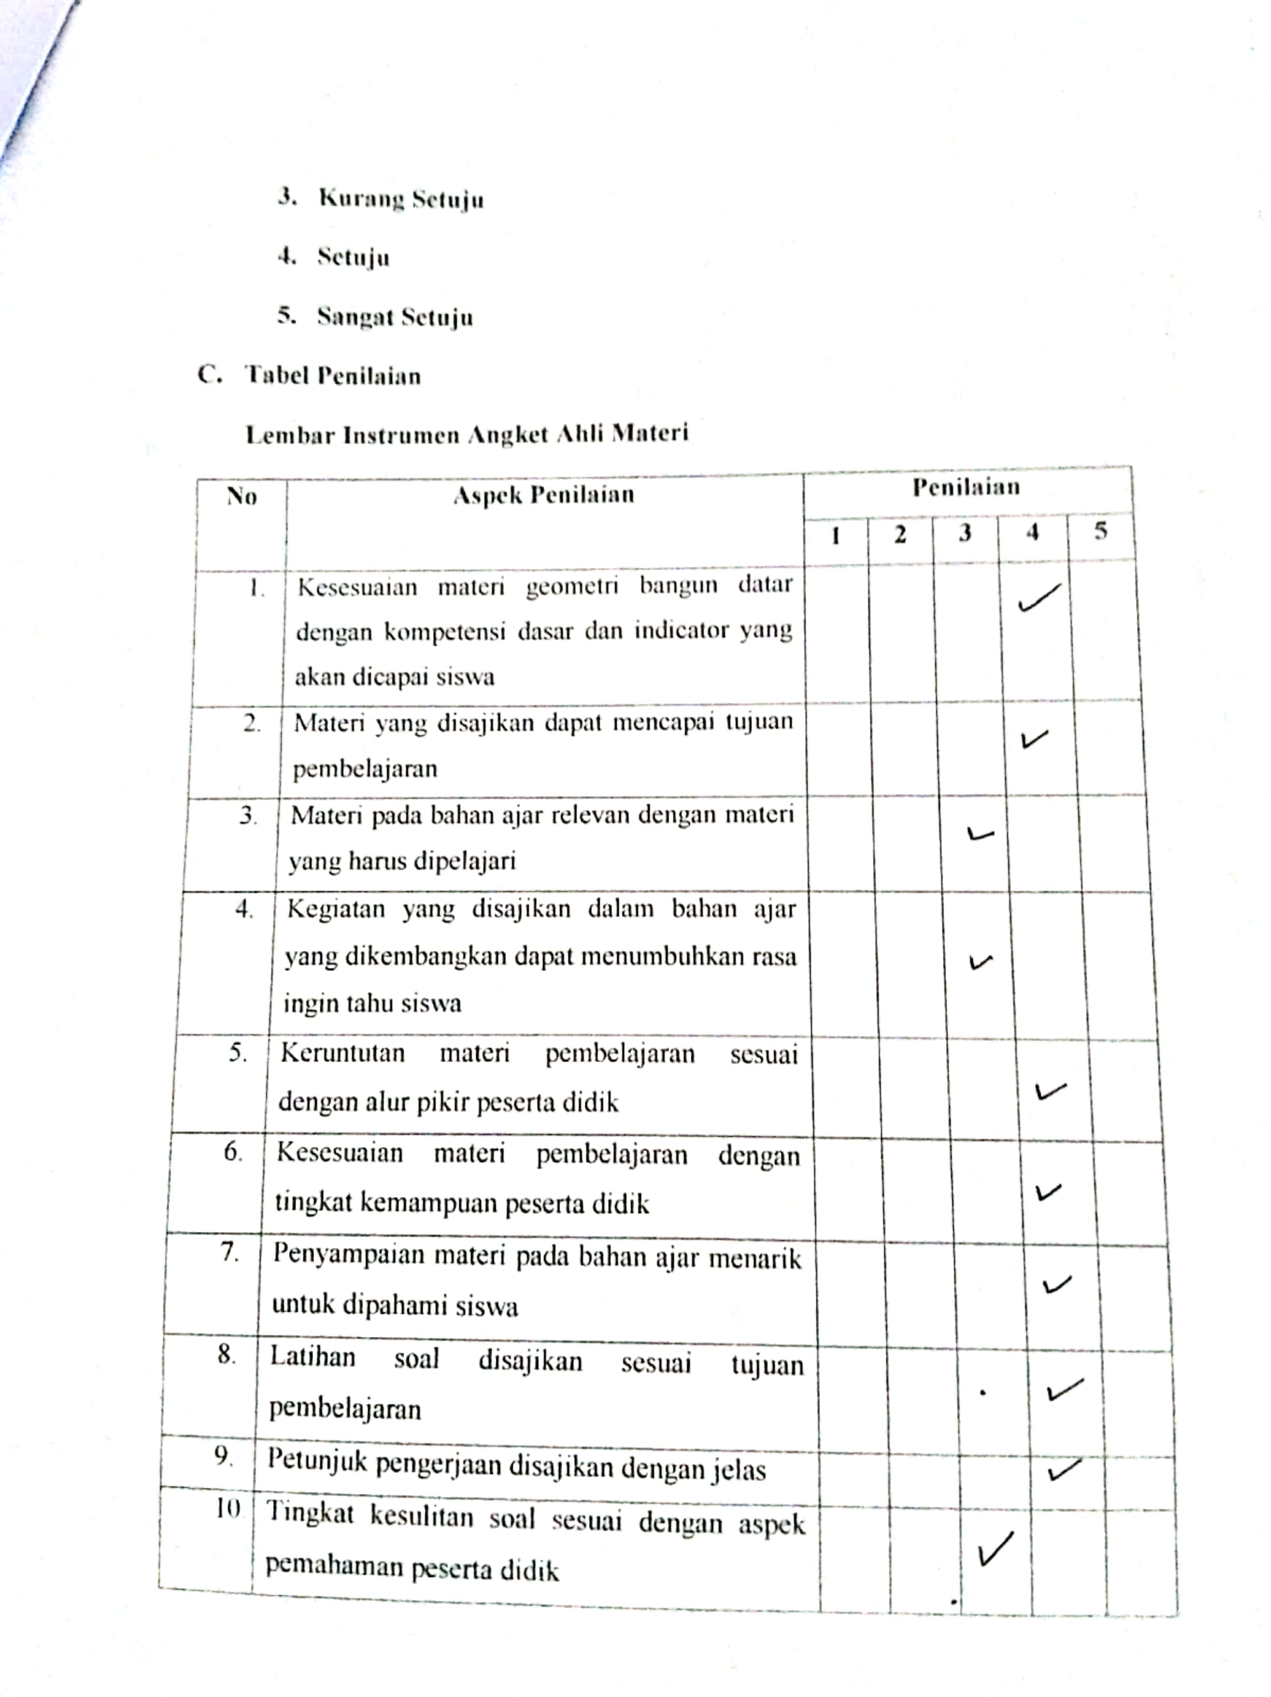

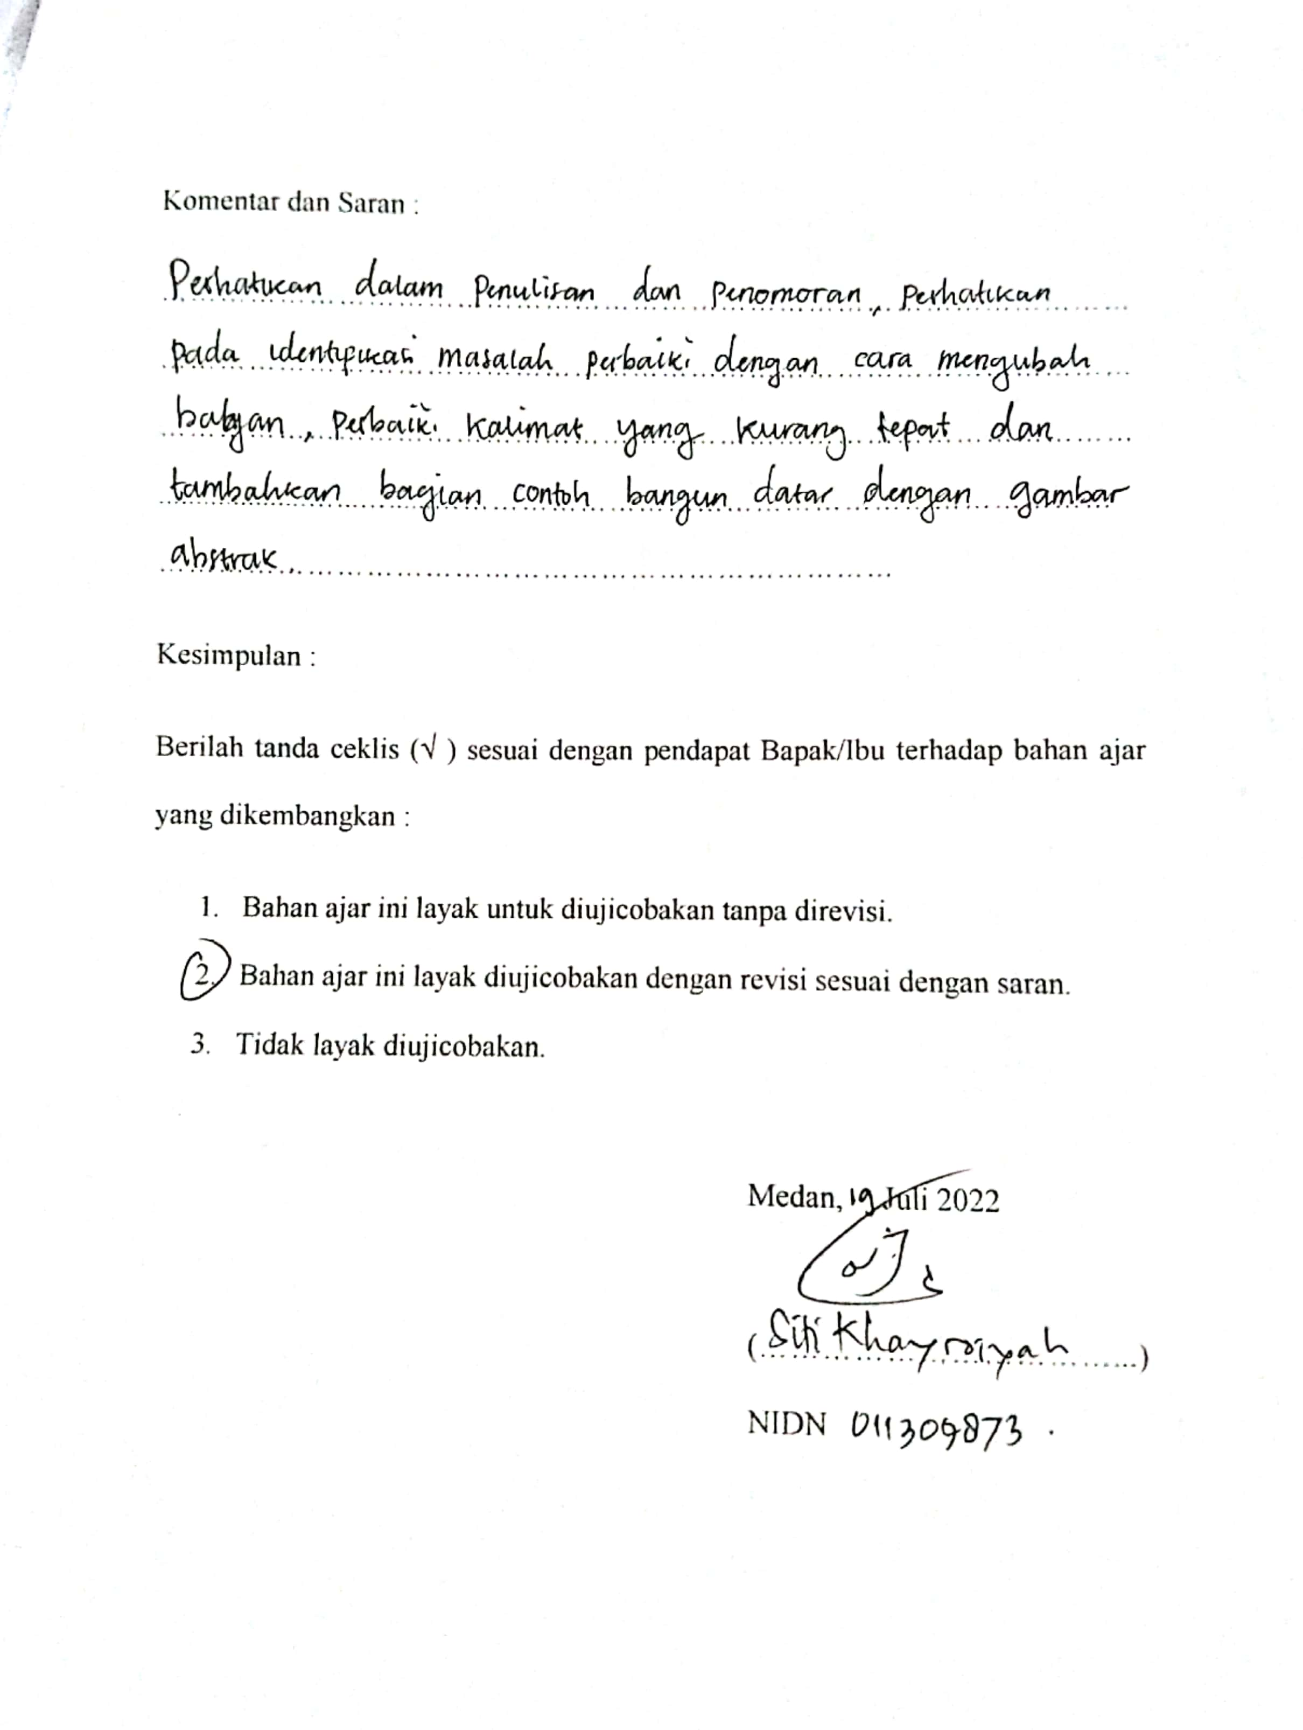

Angket Validasi Ahli Materi (Revisi)
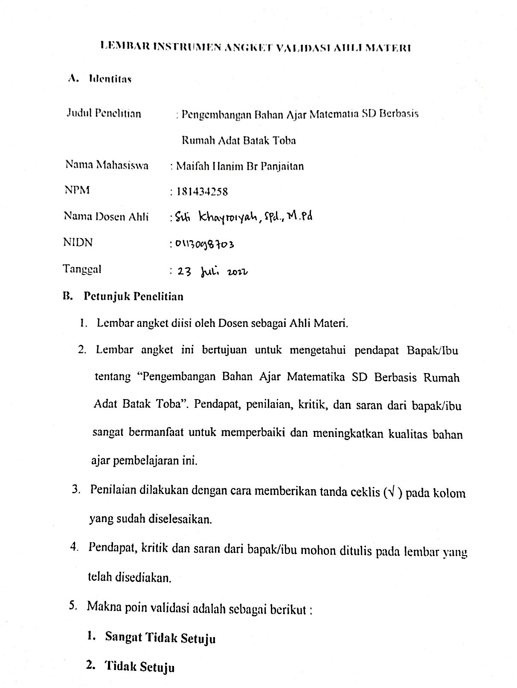

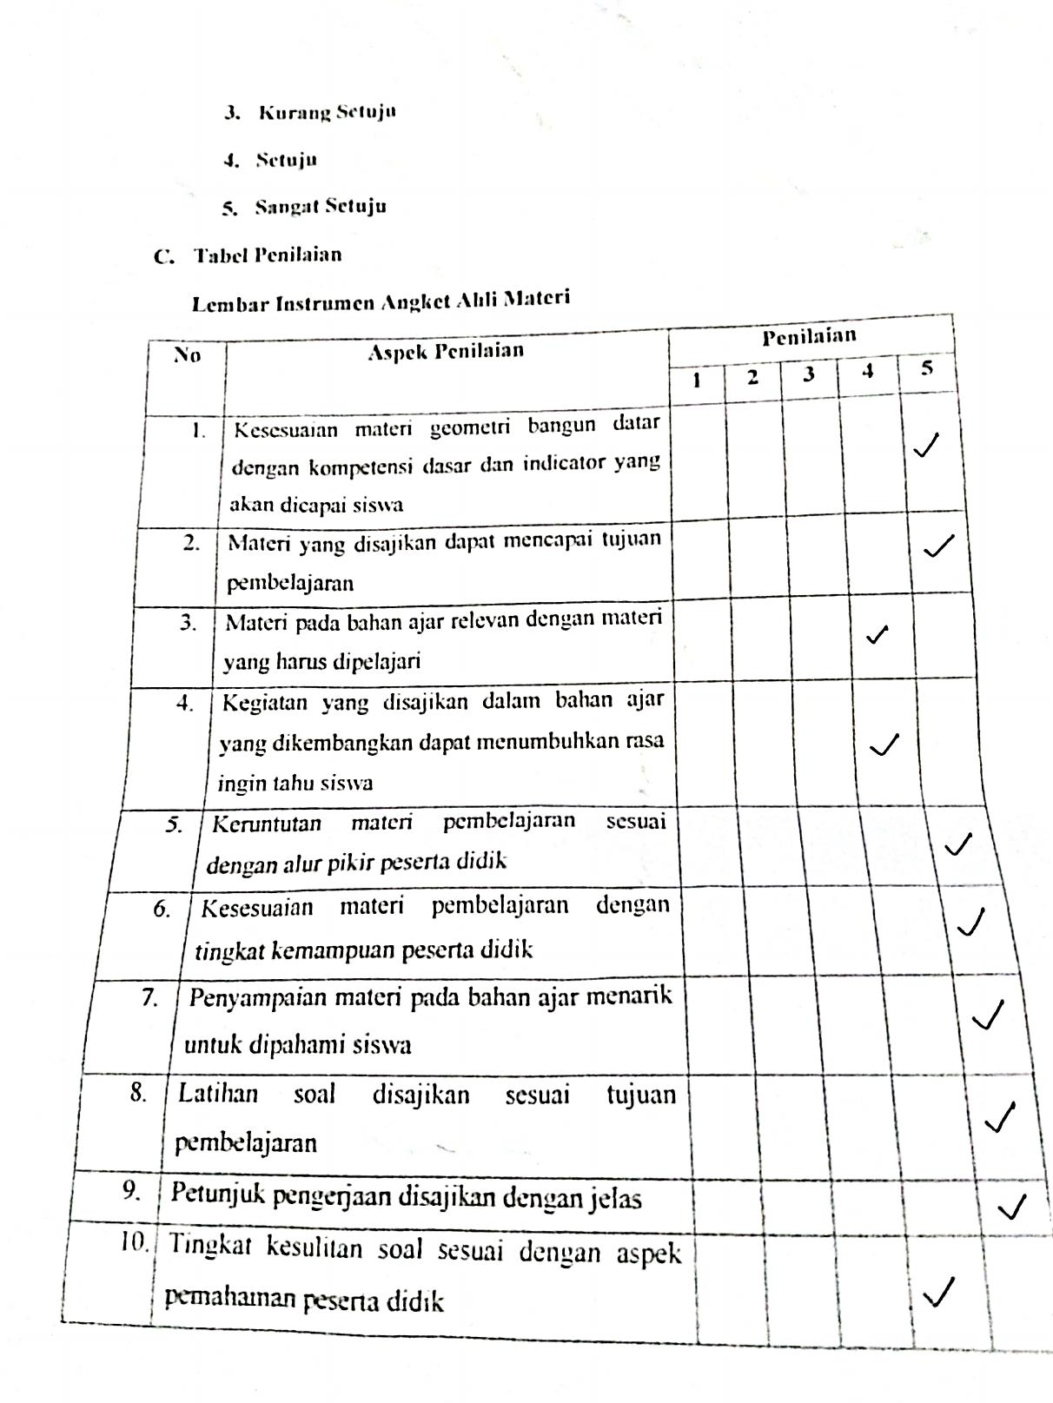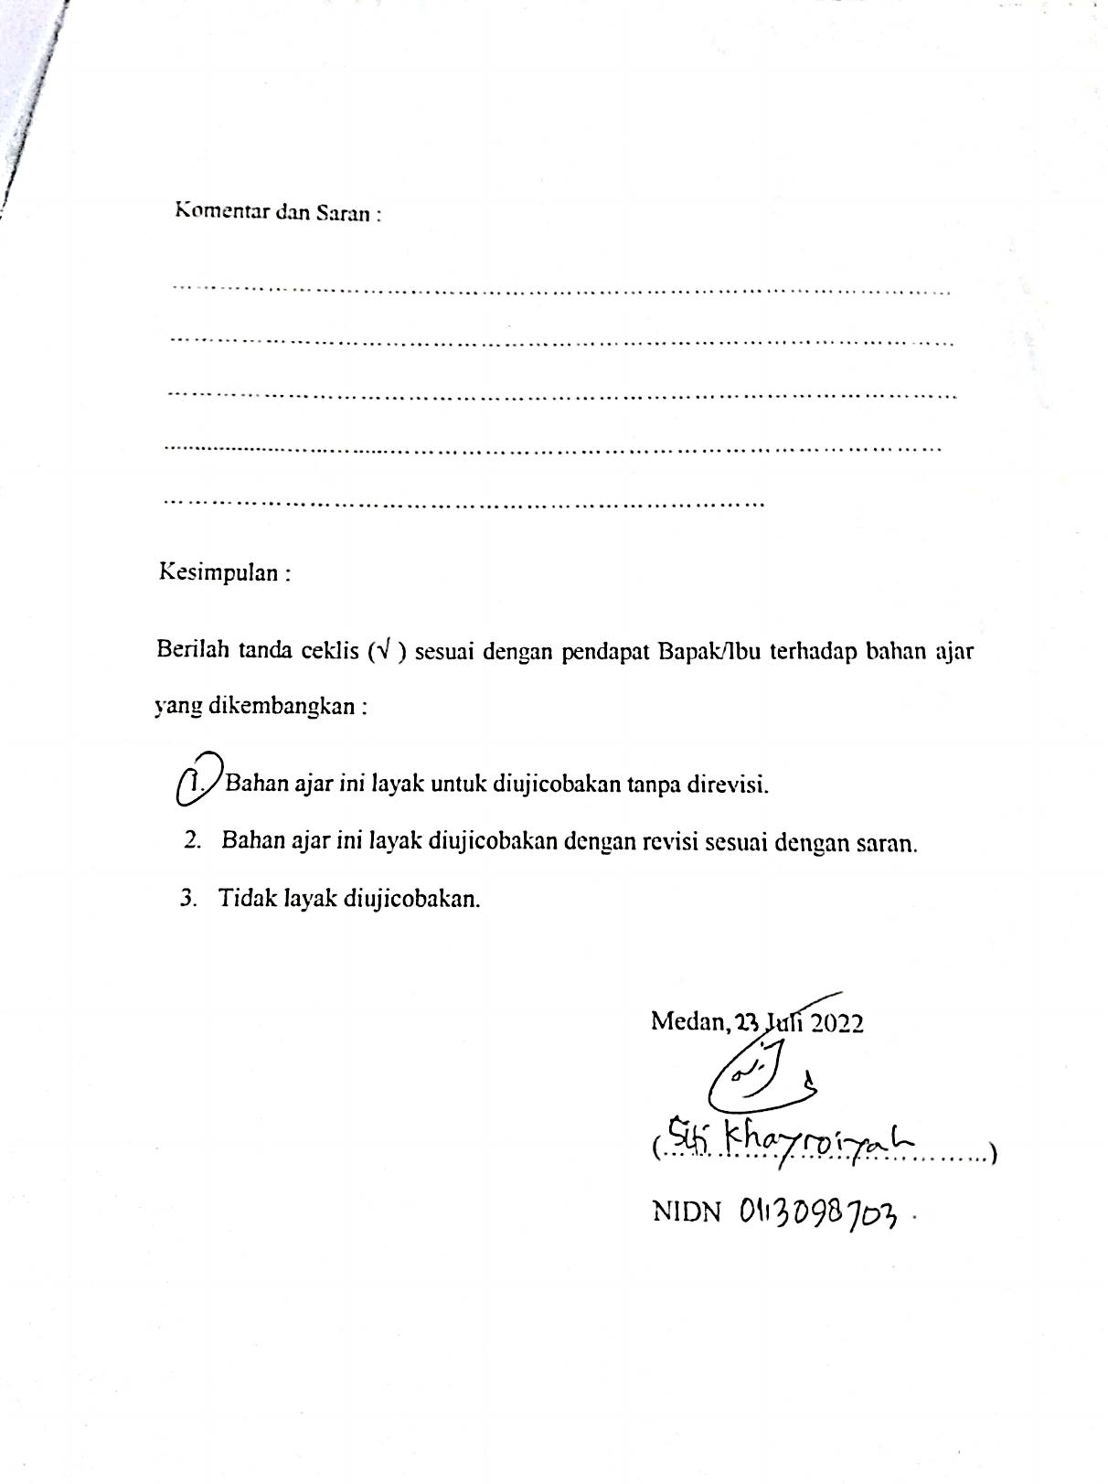

Lampiran 7. Angket Validasi Ahli Bahan Ajar
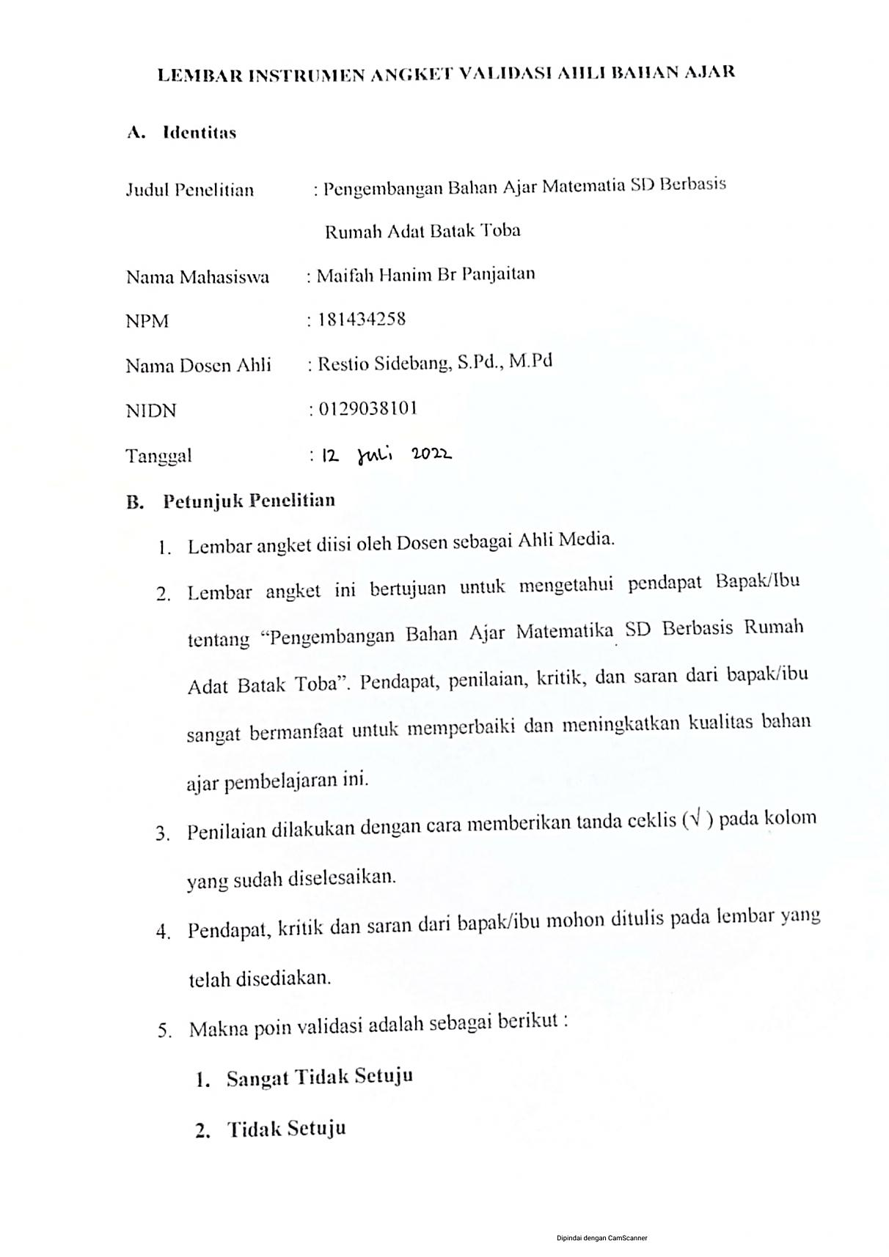

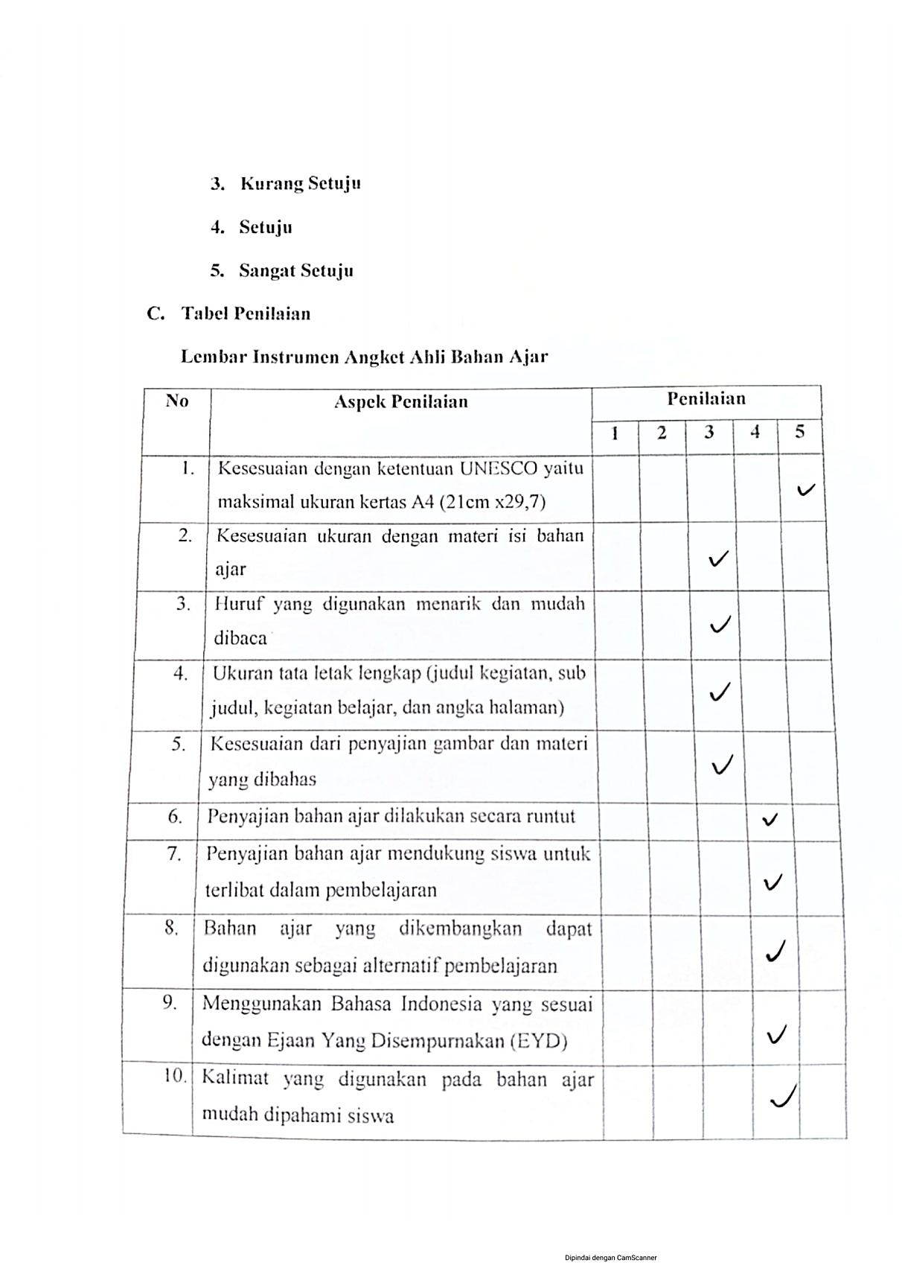

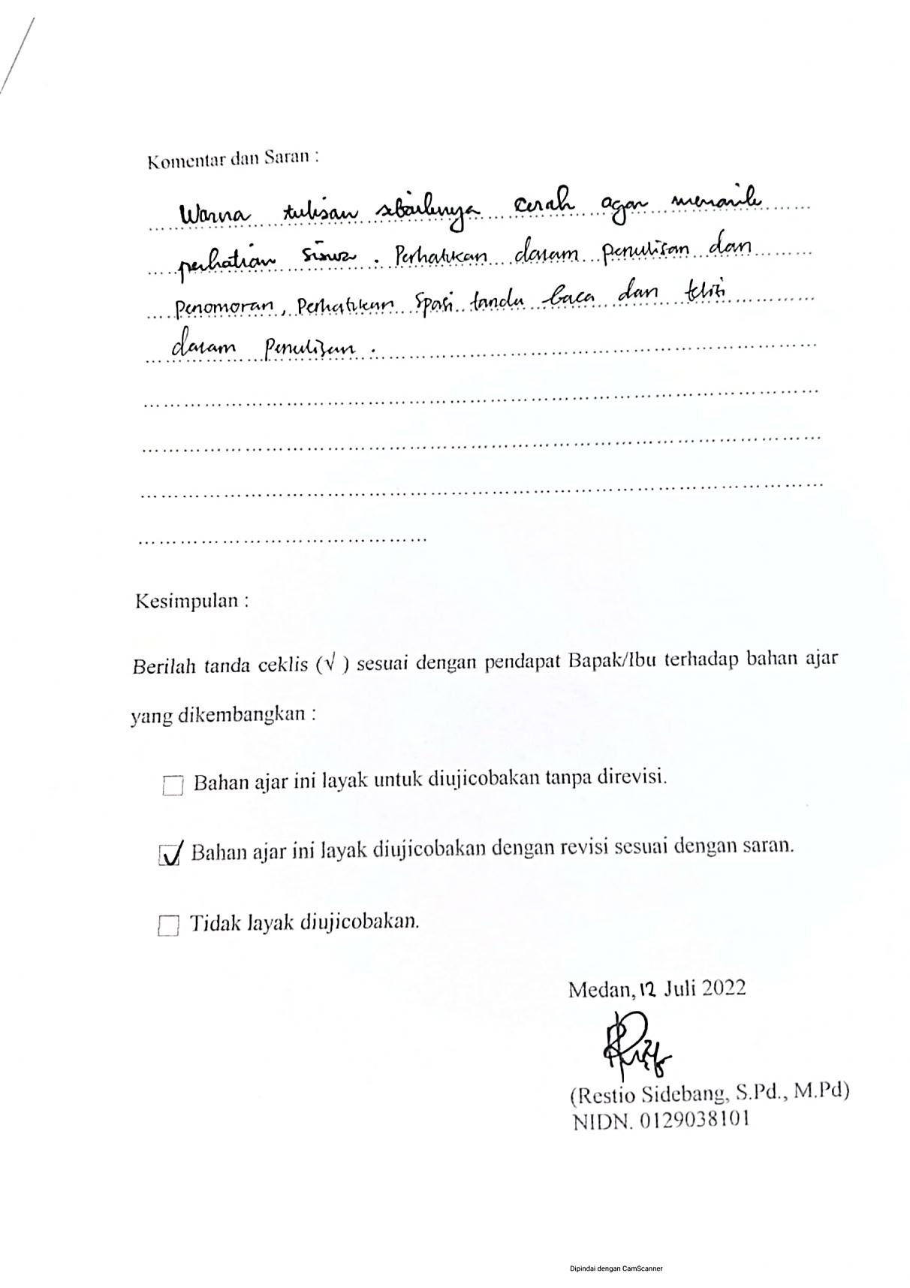

Angket Validasi Ahli Bahan Ajar (Revisi)
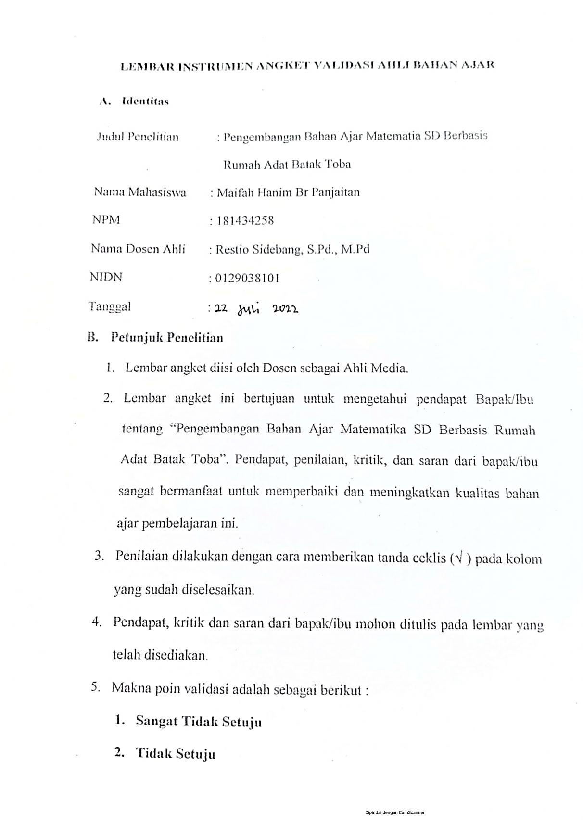

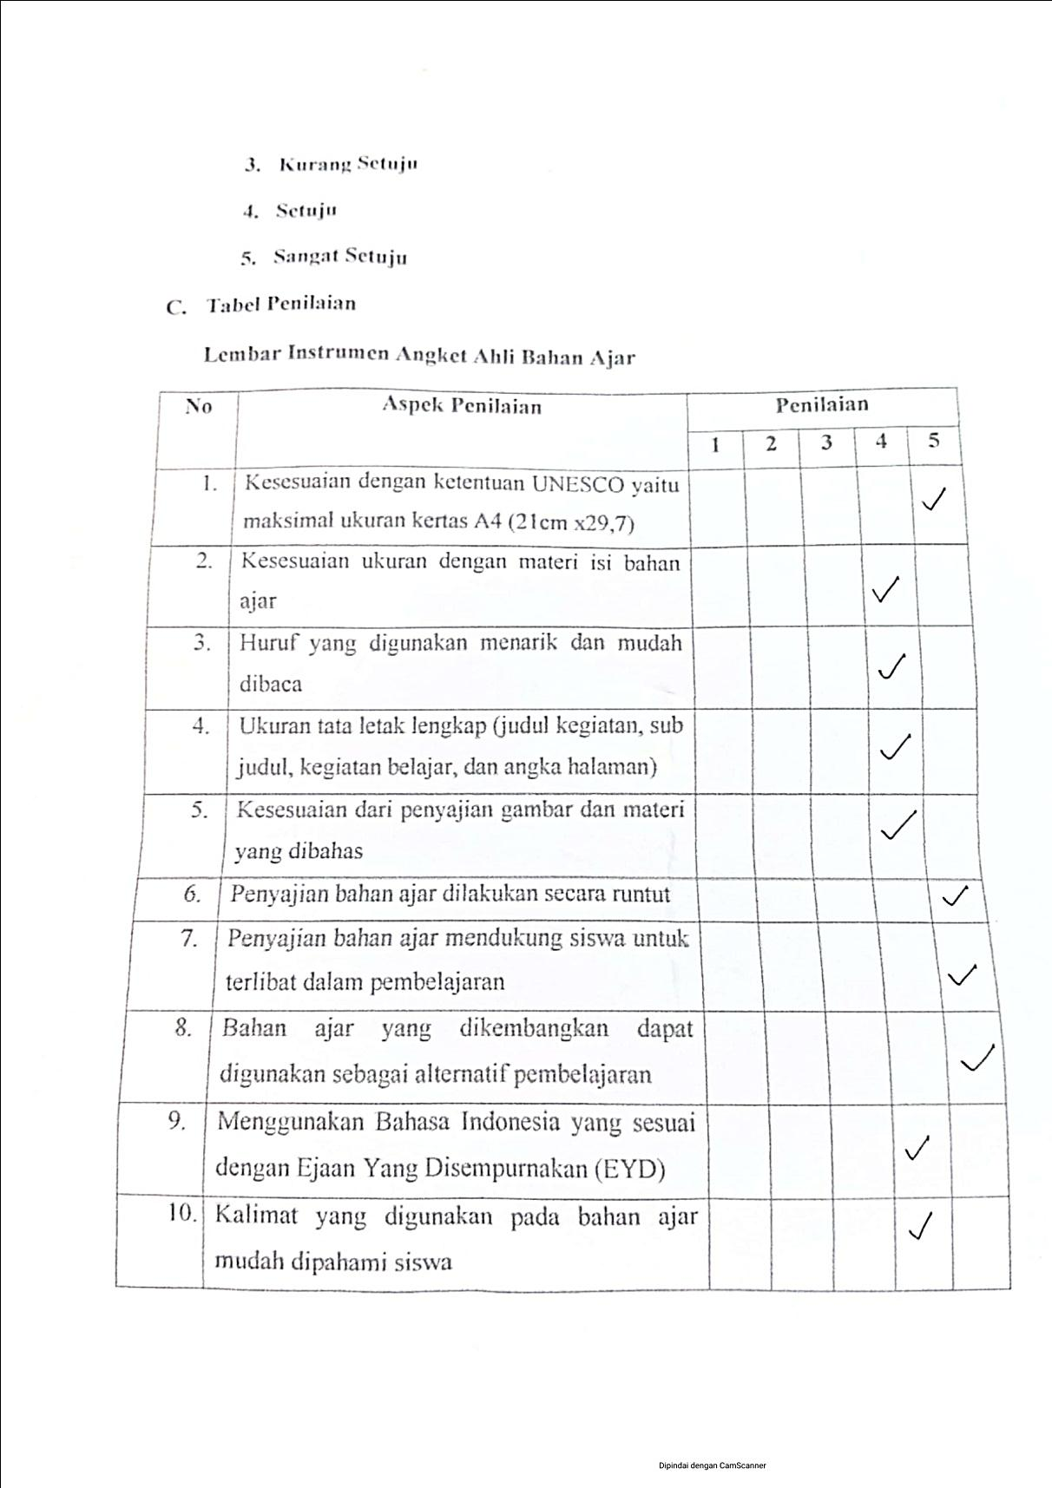

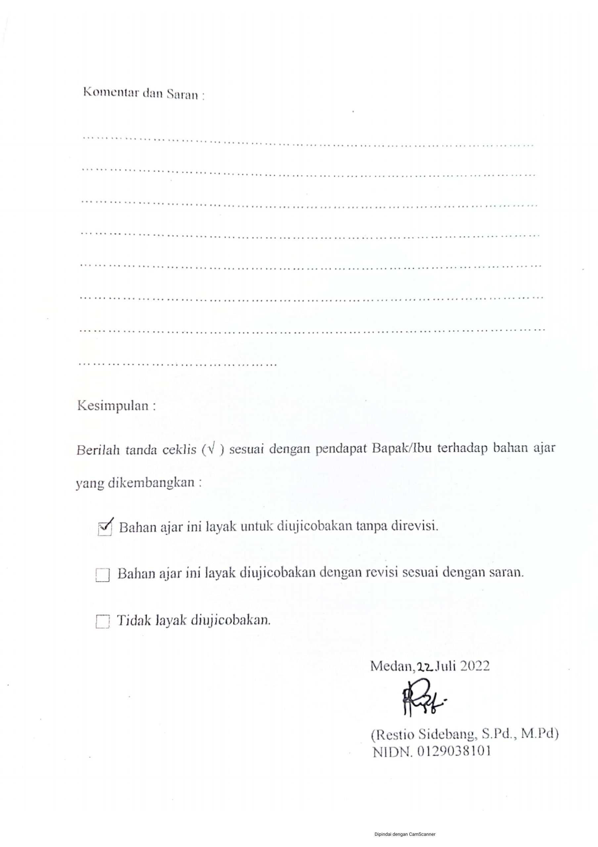

Lampiran 8. Angket Validasi Respon Guru
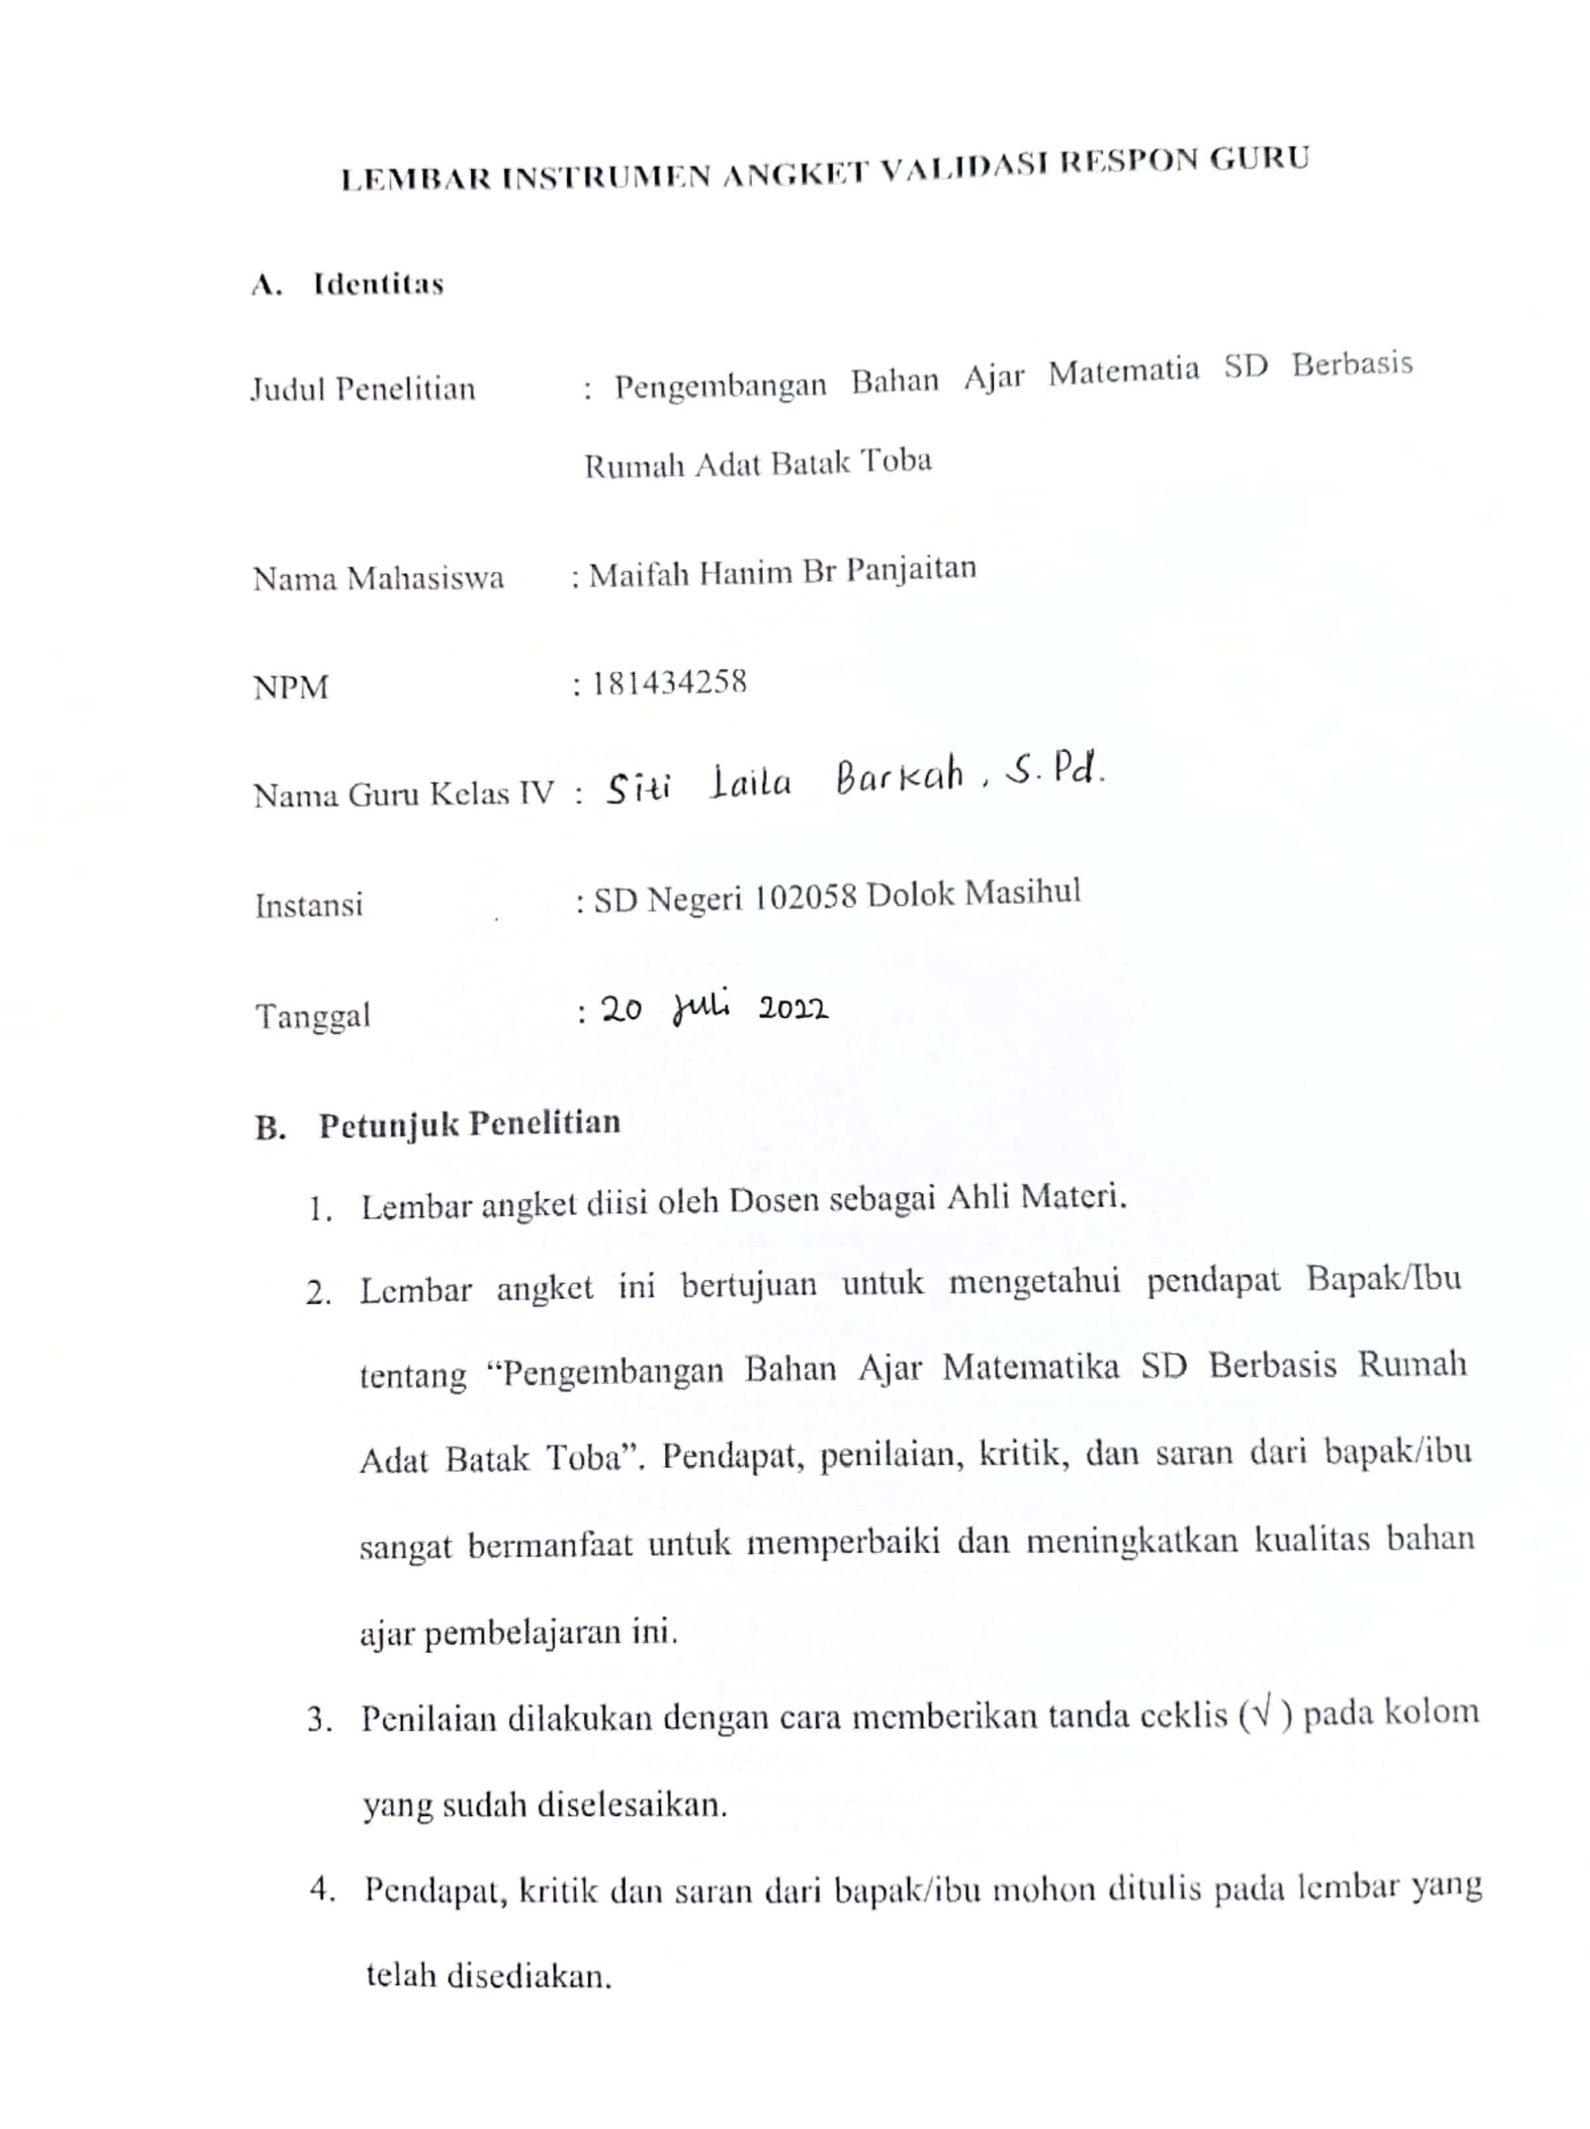

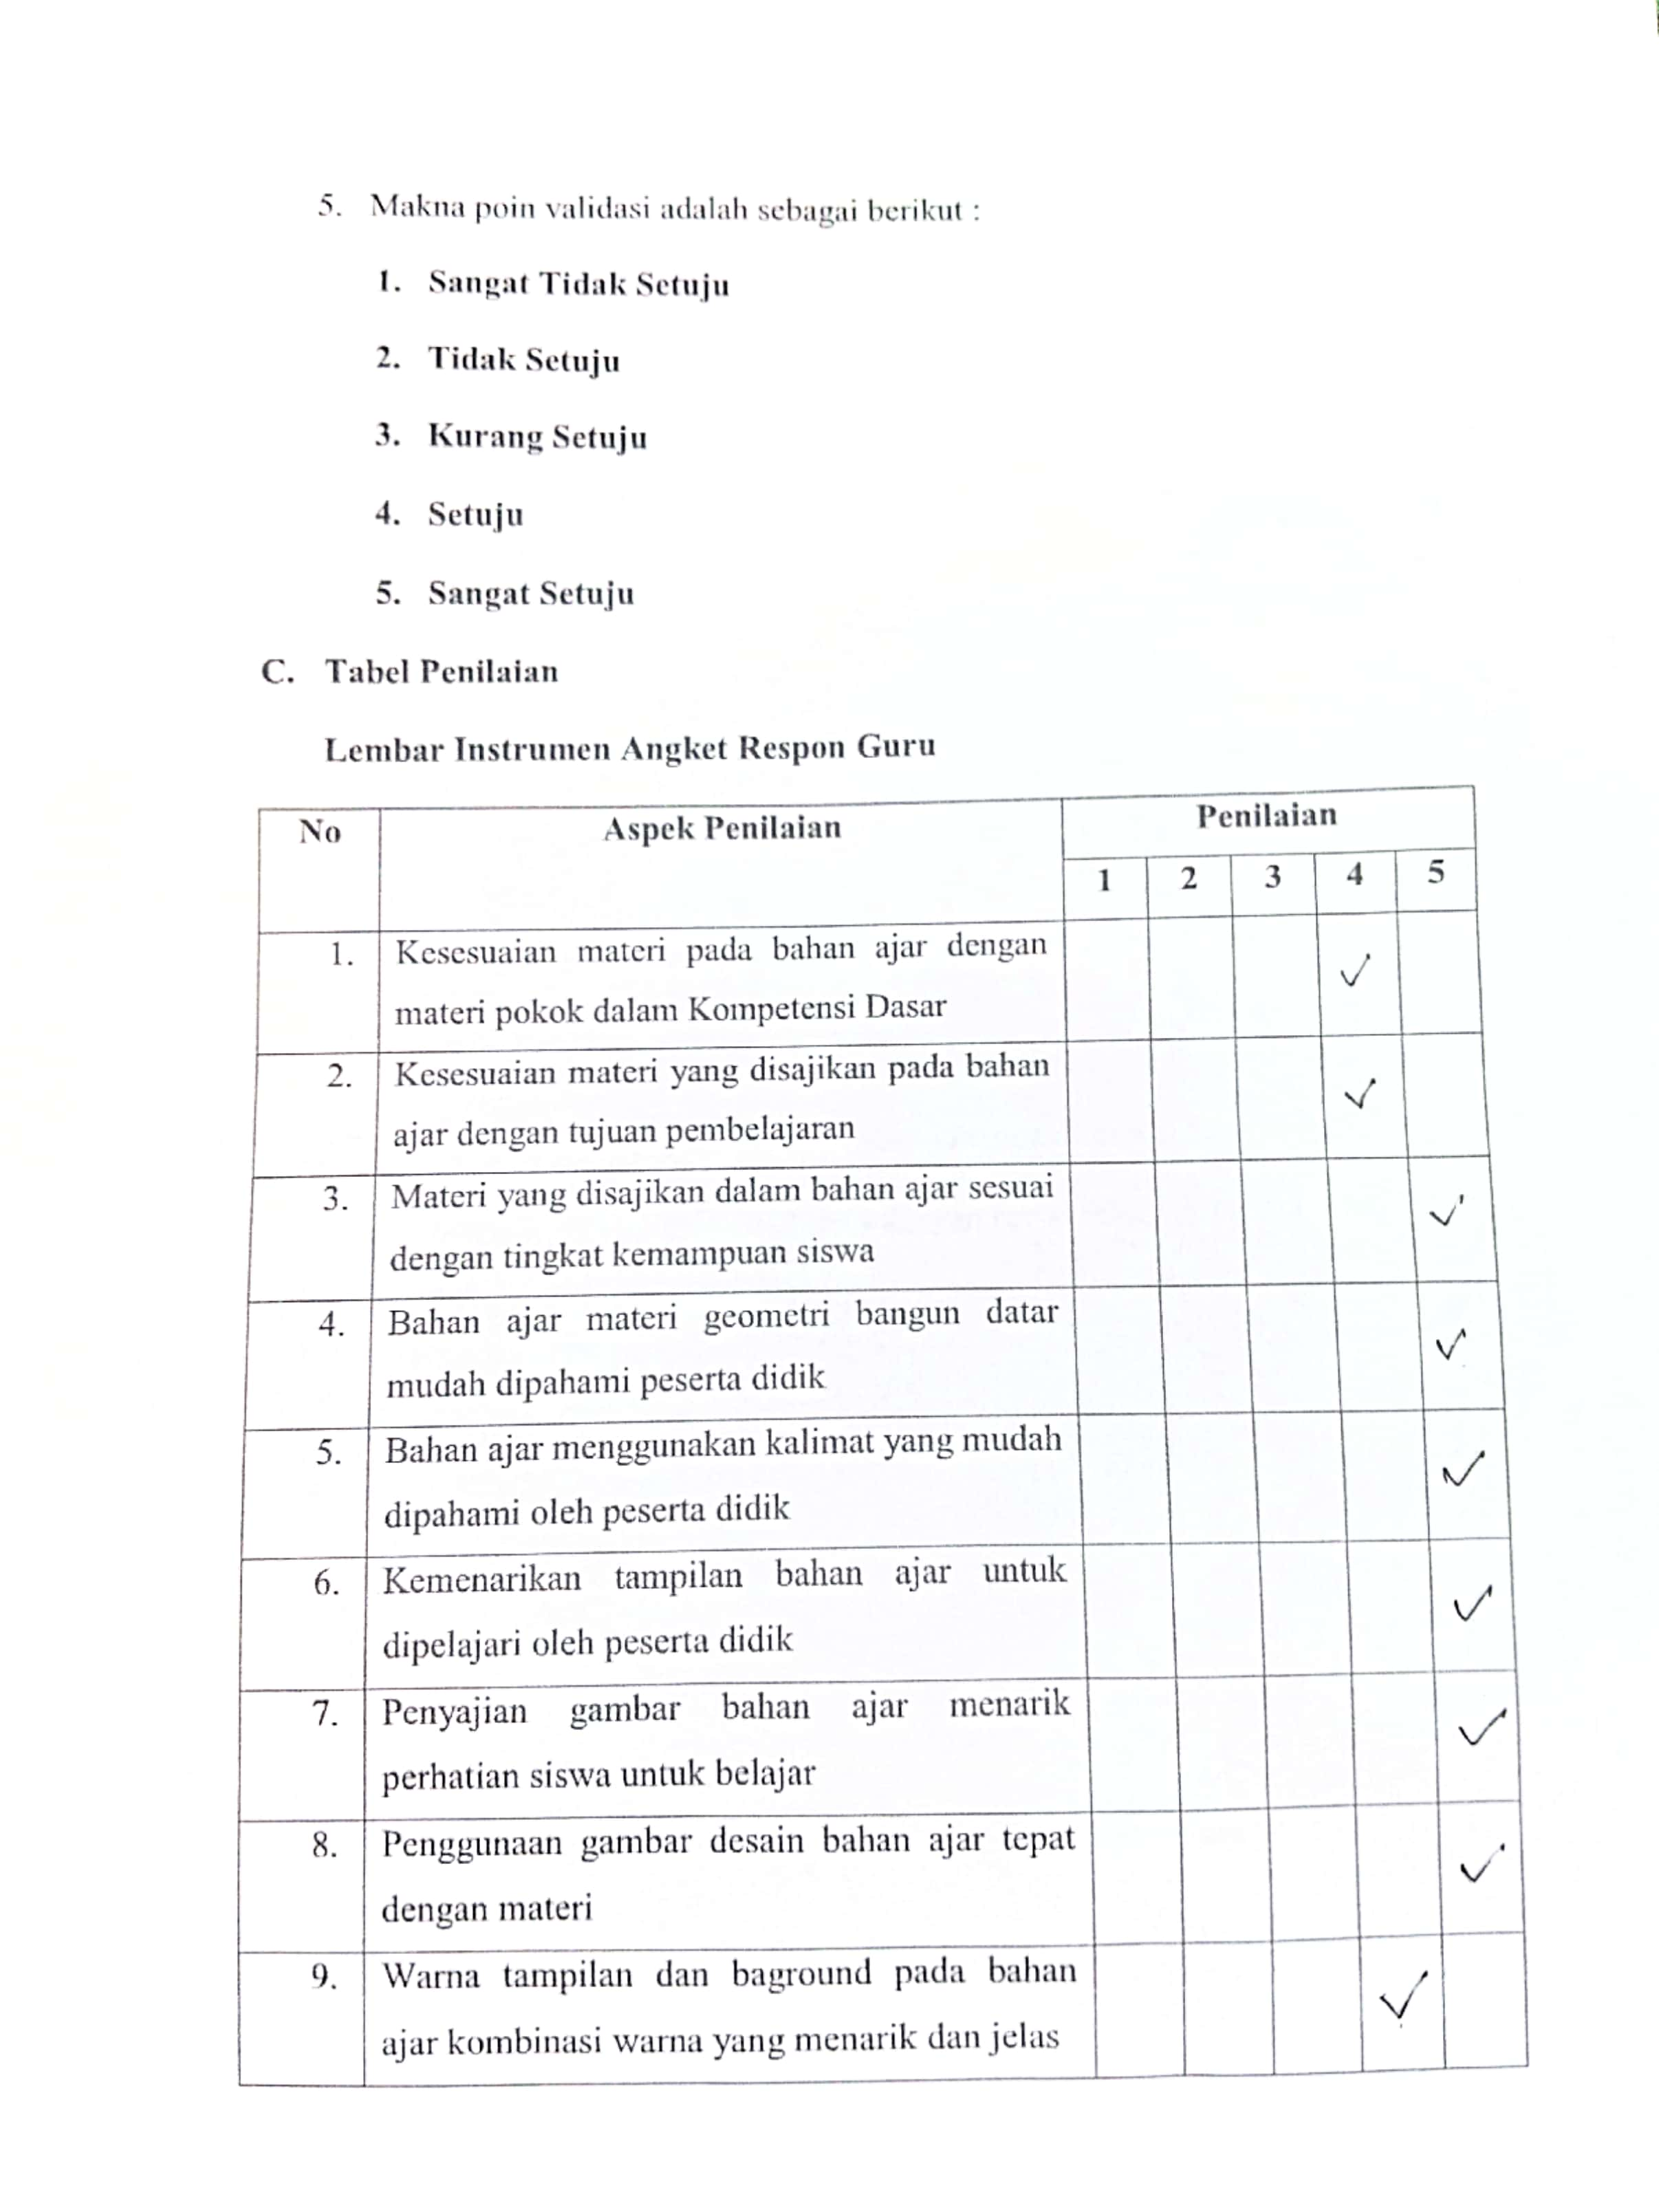

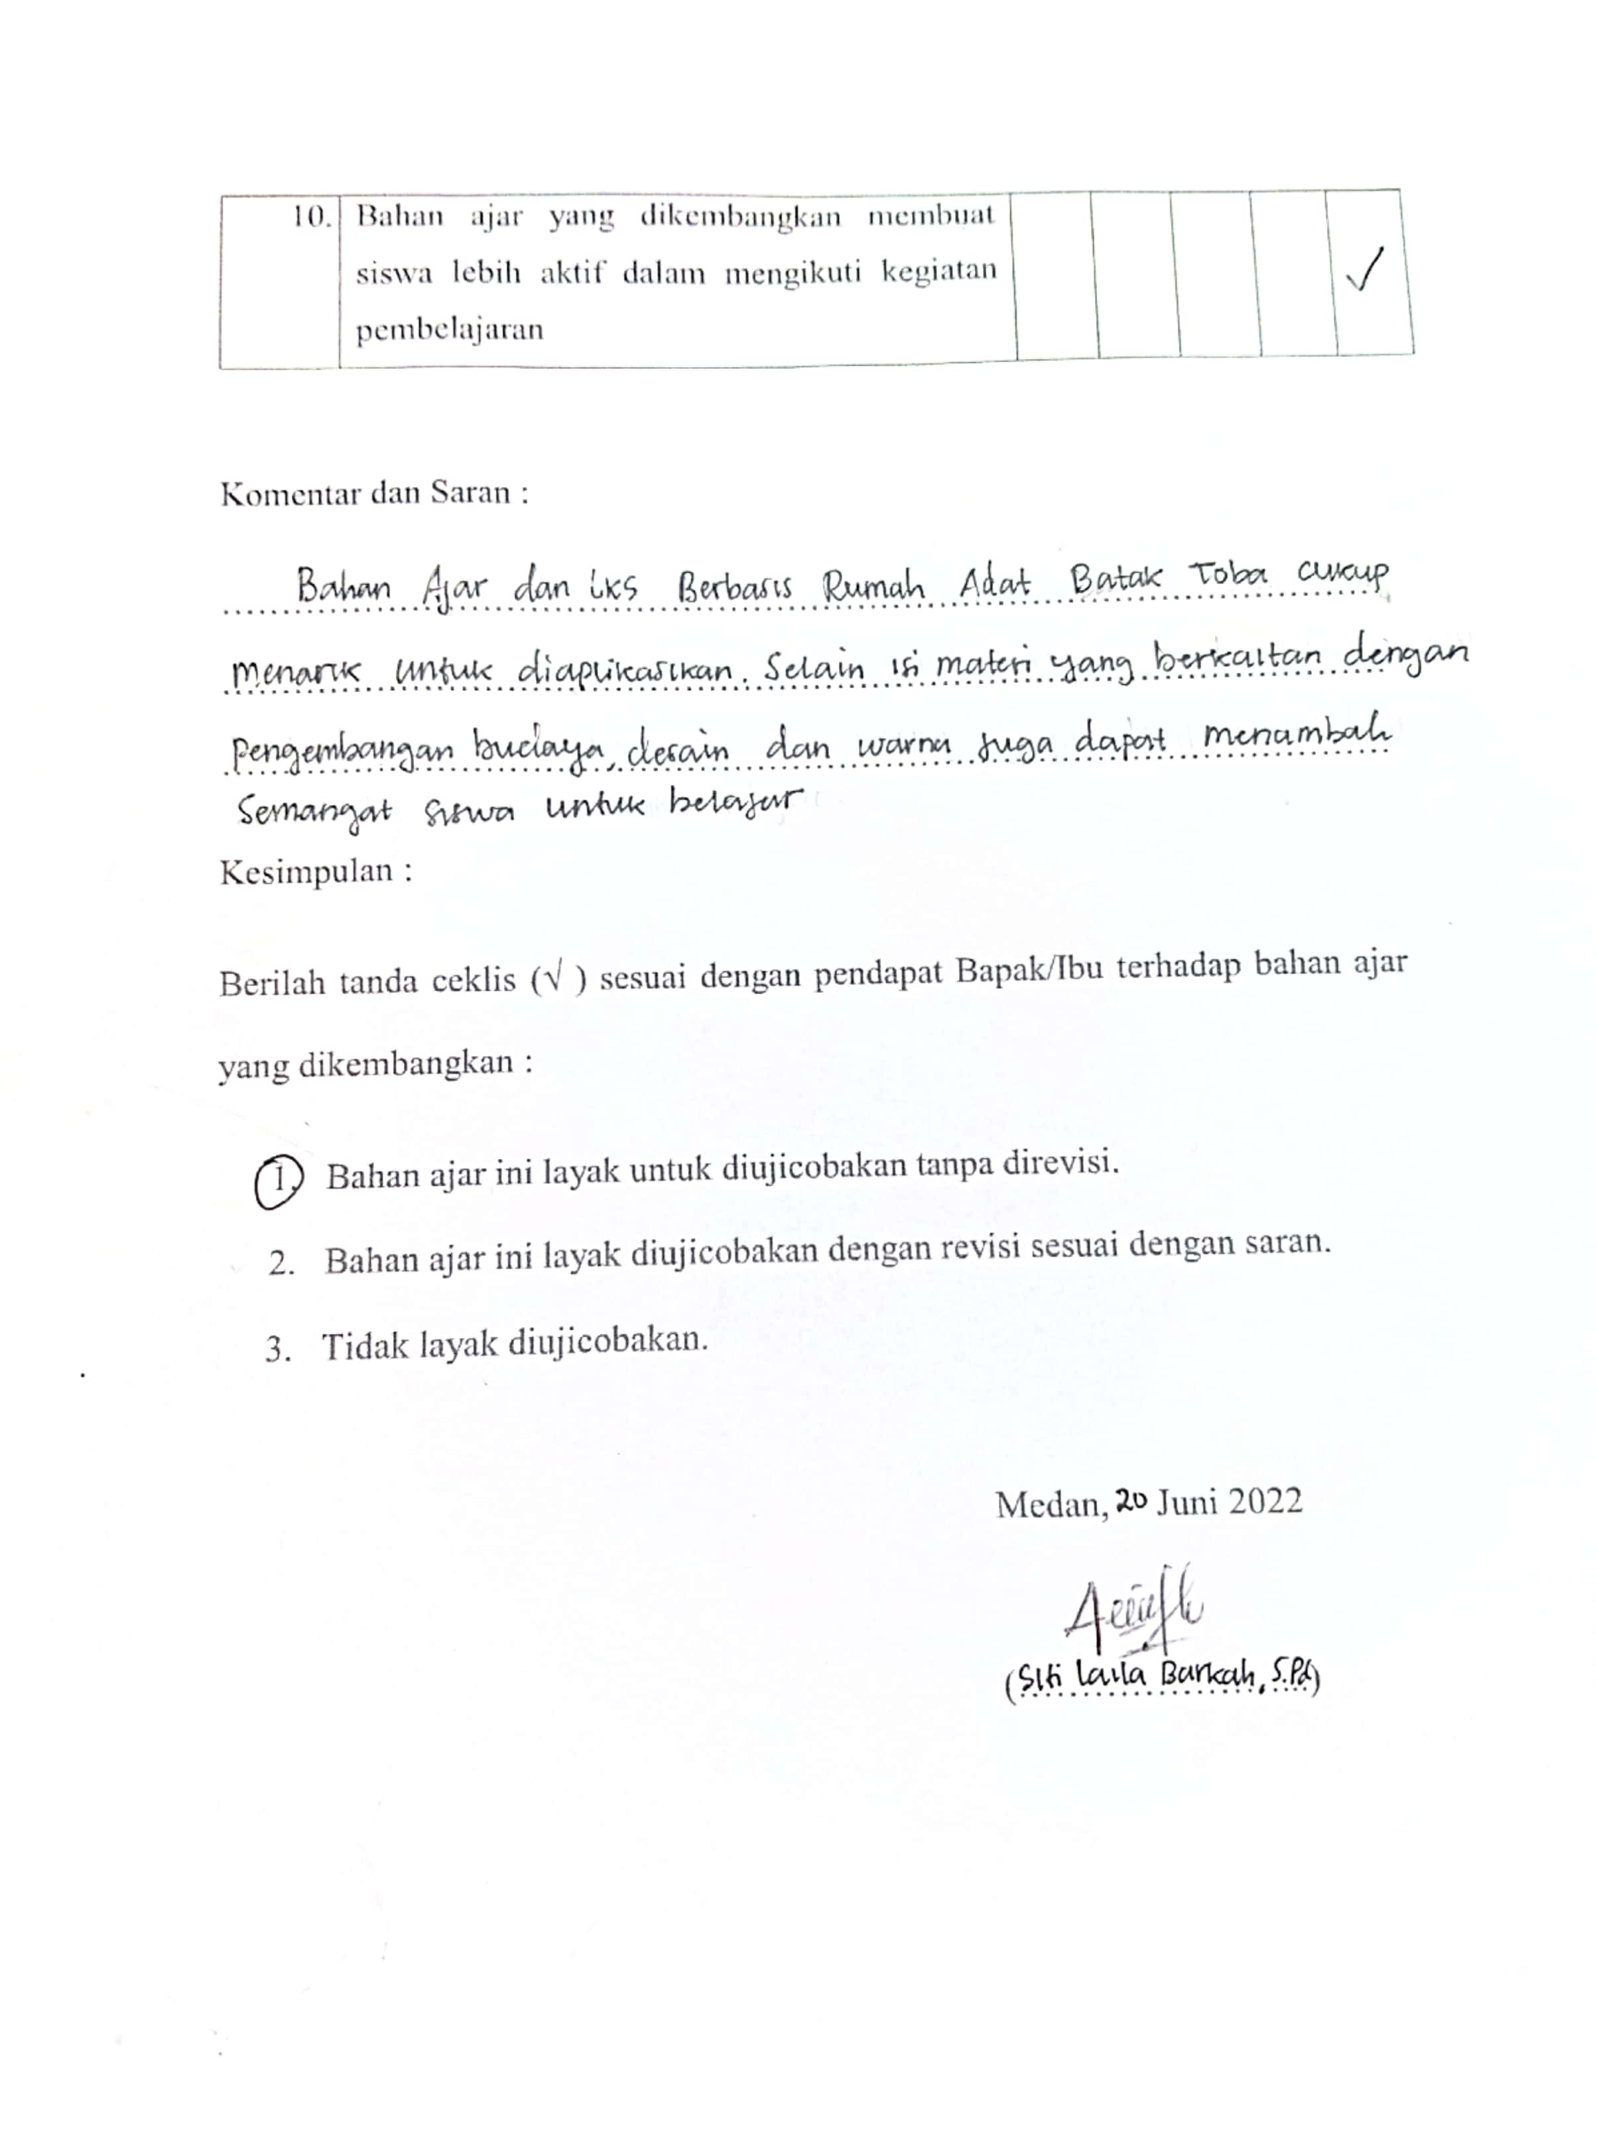

Lampiran 9. Angket Validasi Respon Siswa
